

Proiect Pachete Software



Profesor Coordonator: Studenți:

Ceaparu Cătălin Huhulia Diana

Ioanovici Pojogeanu Andreea Gabriela

**Prezentarea firmei**

Flanco este unul dintre cei mai populari retaileri autohtoni de produse IT&C, electronice și electrocasnice, prezent cu mai mult de 150 de magazine în peste 110 Fsasorașe și detinator al unuia din cele mai importante magazine online din țară.

Compania a fost fondată în România, iar numele sau vine de la **Fl**orin **An**dronescu **Co**mpany.

**Lucrul cu pachetul de date Excel**



În pachetul de date Excel se găsesc informații cu privire la produsele vândute în cadrul magazinului, precum categoriile cărora aparțin, tipul de produs specific, cantitatea, prețul mediu, venitul brut și discountul inițial acordat.

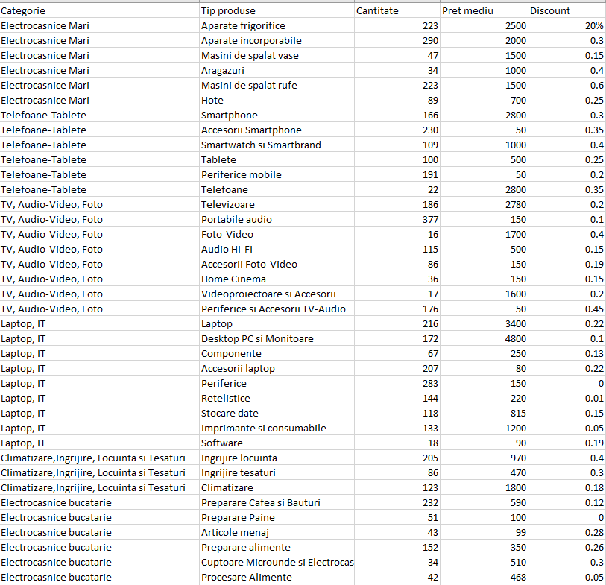

* 1. **Funcții matematice**

A fost calculat venitul brut ca produs între prețul mediu si cantitate pentru fiecare tip de produs în parte.

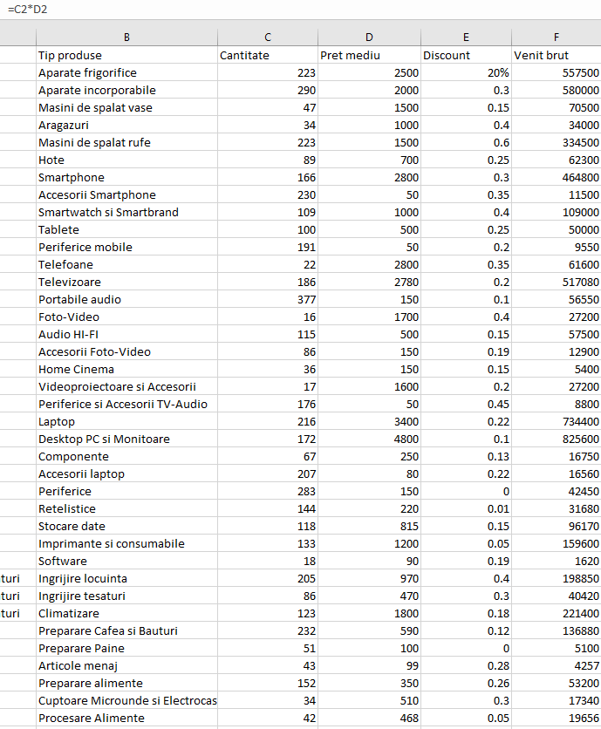

* 1. **Funcții financiare**

Pentru o rata a dobanzaii de 3%, se doreste calcularea valorii nete a investitiei in cadrul companiei.



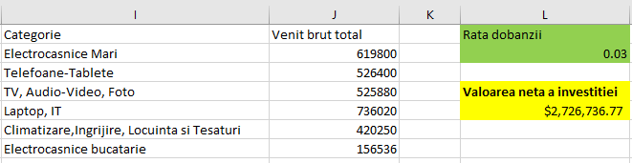

1. **Funcții logice**

Compania doreste modificarea discounturilor mai mari de 20%, astfel incat acestea sa scada cu 5%.



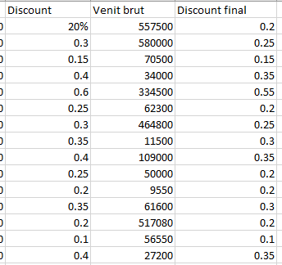

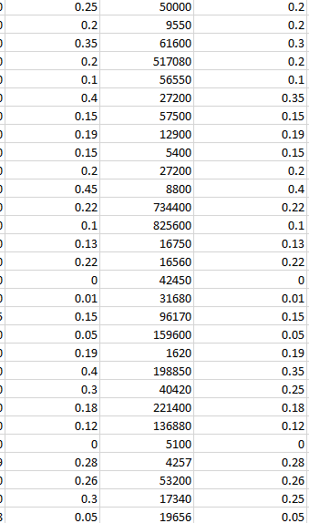

1. **Funcții definite de utilizator**

Se doreste cresterea cantitatii in cadrul tipurilor de produse astfel:

* pentru categoria „Electrocasnice Mari”, cantitatea creste cu 10 unitati
* pentru categoria „Telefoane-Tabelete”, cantitatea creste cu 15 unitati
* pentru categoria „TV, Audio-Video, Foto”, cantitatea creste cu 25 de unitati
* pentru categoria „Laptop, IT”, cantitatea creste cu 35 de unitati

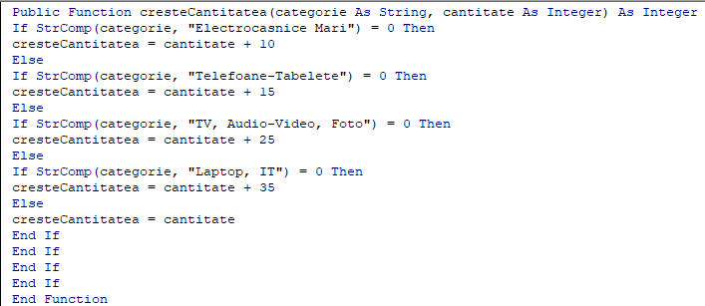

output:

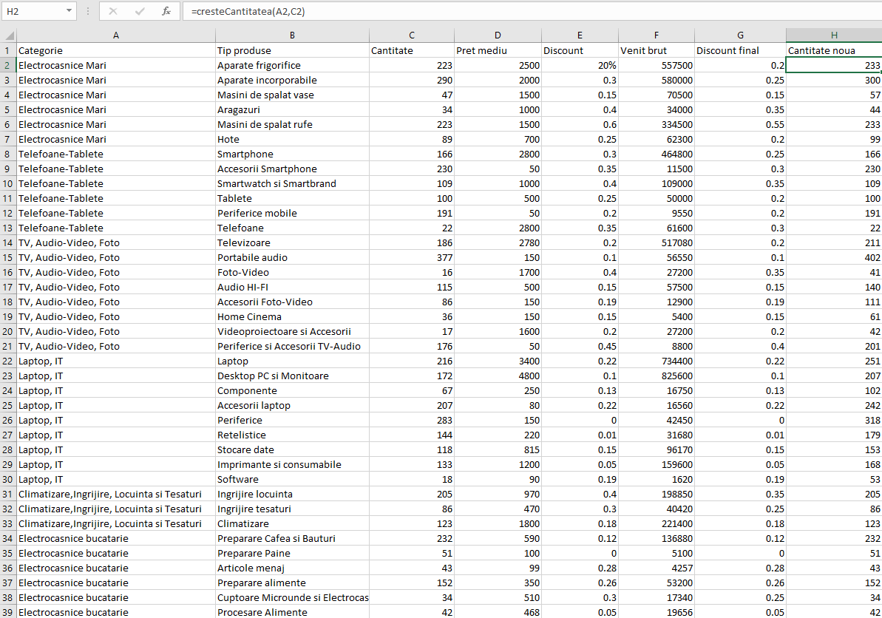

1. **Pivot table**

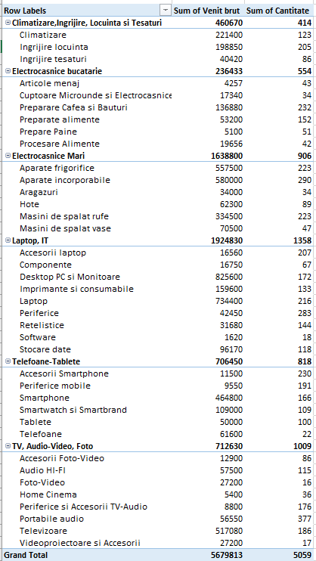

1. **Grafice**

Sa se reprezinte grafic ponderea veniturilor brute pe fiecare categorie din venitul total brut.

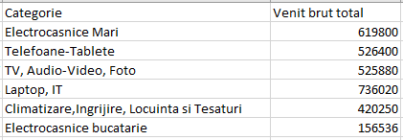

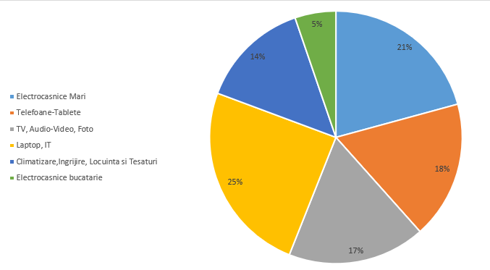



**SAS Enterprise Guide**

1. **Importul unui fișier non-SAS:**

Pentru a putea face prelucrări pe date, se vor importă pentru început 3 file Excel.

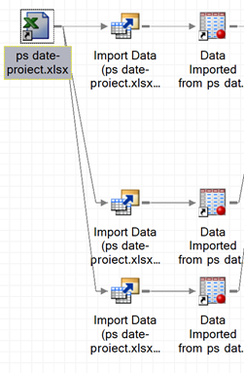

1. **Joncțiune**

Pentru a se obține un tabel care conține datele necesare din toate tabelele vom face un inner join între cele 3 tabele:

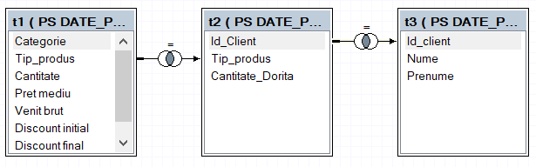

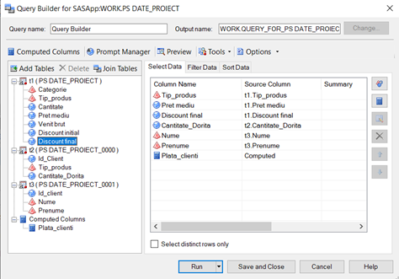

Astfel obținem tabelul următor, care are de la tabelul 1 Tipul produsului, prețul mediu și discountul final, de la tabelul 2 cantitatea dorită, iar de la tabloul 3 prenumele și numele clientului.

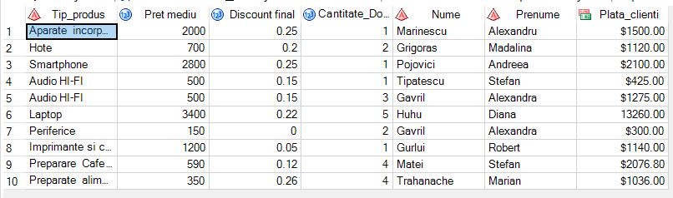

Vom adaugă în noua tabela o nouă coloana PlataClienti, care reprezinta cat vor plati clienți pe acel produs, avand in vedere cat au cumparat, prețul și discountul final.

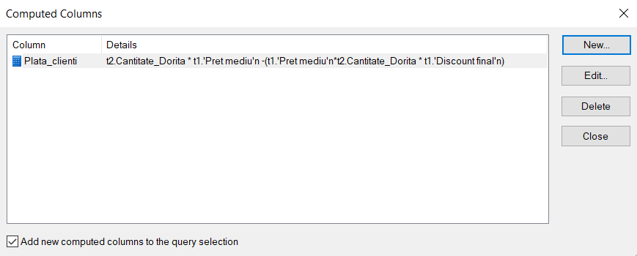

1. **Interogari**

3.1. Compania dorește sa acorde puncte de fidelitate pentru clienții care au ales sa faca cumparaturi cu o valoare mai mare de 800 de dolari.

Datele înainte de interogare:

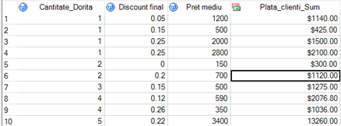

Datele după ce am realizat interogarea:

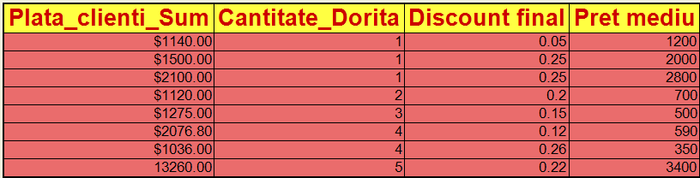

3.2. Directorul vrea sa observe care sunt cele mai cumparate produse din ultima perioada pentru a mari stocul lor.

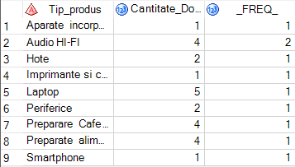

După adaugarea parametrului observam ca cele mai dorite produse sunt laptopurile, audio HI-Fi, aparatele de preparare băuturi și cafea și aparatele de preparare paine.

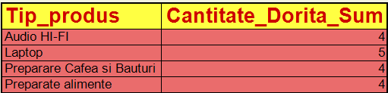

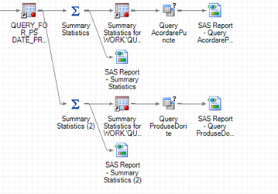

Datele de la cat sa se faca tabelele noi sunt adaugate prin parametrii schimbatori la fiecare run.

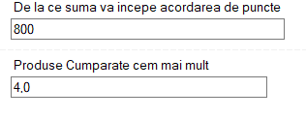

1. **Folosirea parametrilor:**

Parametrii au fost folositi în procesul de dezvoltare de mai multe ori:

4.1. Pentru a selecta cele mai apreciate produse:



4.2. Pentru a selecta clientii favoriți.

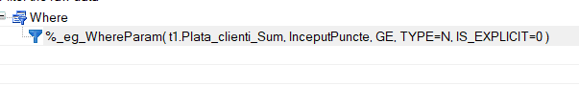

4.3. Pentru calcularea stocului rămas în cazul produselor din care s-a cumparat.



1. **Rapoarte:**

Compania dorește sa premieze top 10 angajați pe țara, așa ca va trebui sa se expuna lista cu ei pentru a se ști cine sunt aceștia. Lista contine Numele, prenumele, orașul si task-urile realizate.

Vom expedia din Excel următorul tabel:

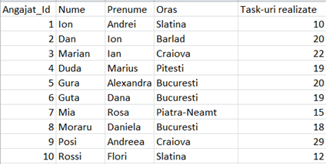

Grupul este analizat prin task-urile realizate, iar în urma lor, cei mai buni 10 angajați sunt:

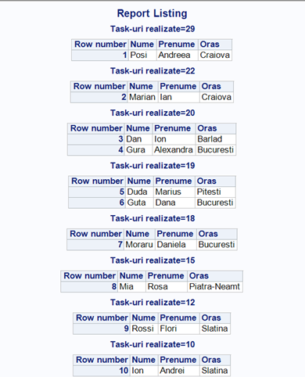

1. **Grafic**

Se dorește realizarea unui grafic prin care sa se afișeze cele mai bune tipuri de produse care aduc profit.

Pentru realizarea acestuia ne vom folosi de tabelul cel mare din excell și vom realiza graficul printr-un pie chart. Astfel obtinem următoarea diagrama din care observam ca, Flanco are cel mai mare profit din vanzarea de desktopuri și pc-uri, urmate de laptopuri, smartphone-uri si telefoane.

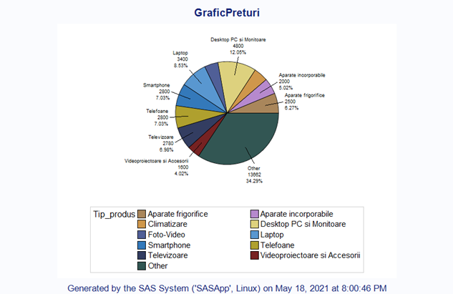

1. **Prelucrări statistice:**

Compania dorește sa afle numărul de aparate de pe fiecare categorie.

Realizam prelucrarea pe primul table și analizăm variabila cantitate pe baza variabilei categorie.

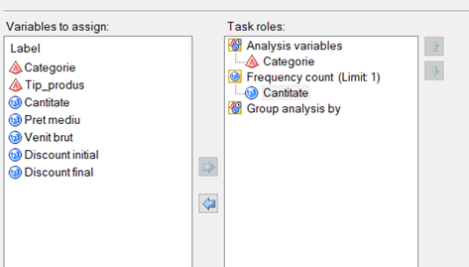

În urma analizei, vor rezulta datele din care observam ca Categoria Laptop,IT are cel mai mare raport Cantitate-Categorie:

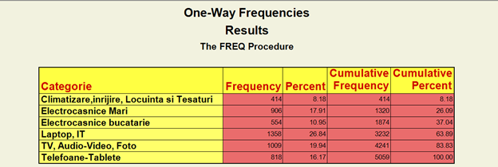

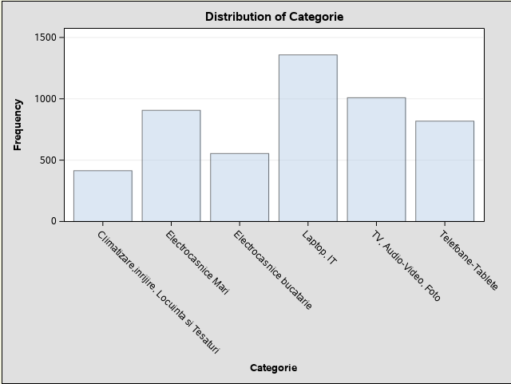

1. **Formate definite de utilizator**

Compania dorește crearea unor formate care sa imparta clienții în regiuni pentru a le fi mai ușor sa imparta curierii.

Înainte de aplicarea formatului:

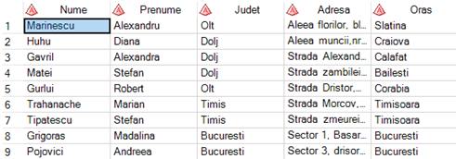

După aplicarea formatului:

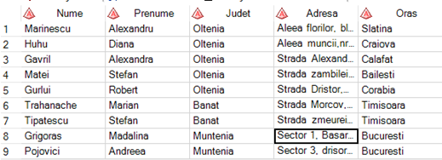

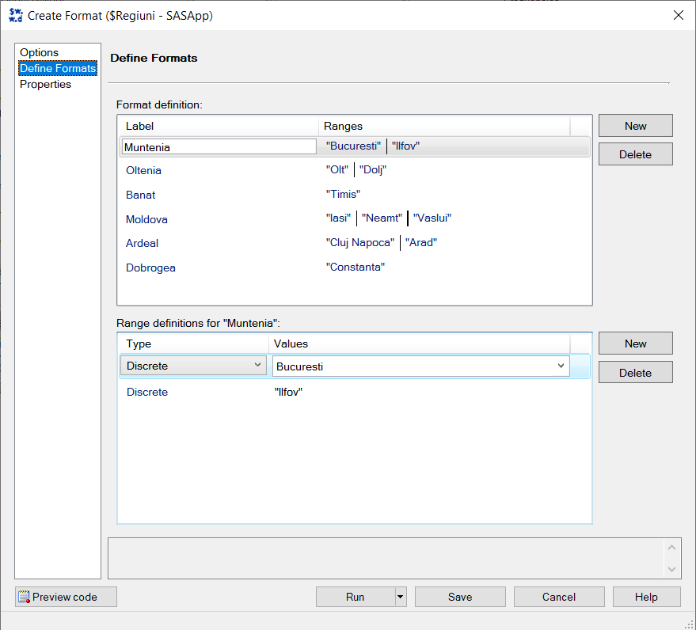

1. **Formarea unui raport compus**

Se dorește realizarea un raport pentru angajați pentru a observa care sunt lucrurile cele mai cumparate de client și care sunt obiectele din care se produce cel mai mult. Astfel, după acest raport se așteaptă opinia a cat mai multor clienți pentru a putea sa ne maximizam profitul.

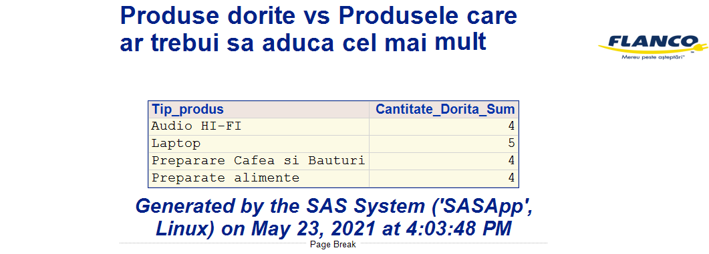

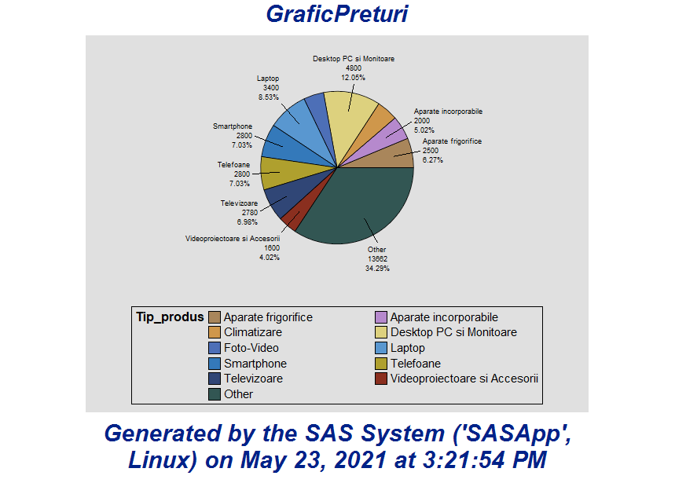

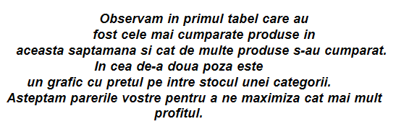

1. **Stiluri create de utilizator**

Reprezentanții companiei doresc sa schimbe toate rapoartele în culorile logo-ului. Pentru a realiza acest lucru am creat un nou stil:

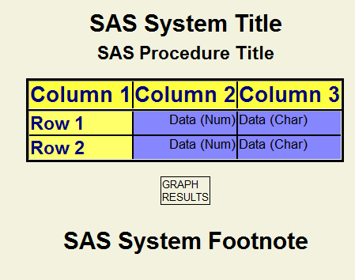

Rapoartele noi vor arăta astfel:

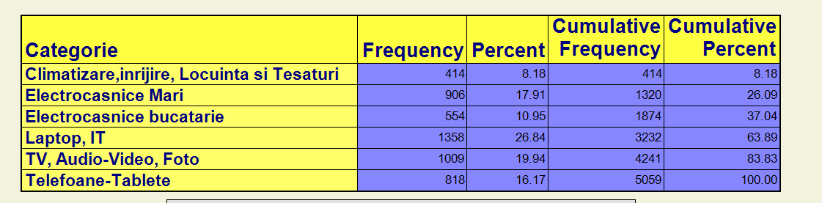

**SAS Studio**

1. **Crearea unui set de date SAS din fișiere externe**

Compania dorește sa realizeze prelucrări pe 5 fișiere text. Astfel, ele trebuie convertite în sas în următorul fel:

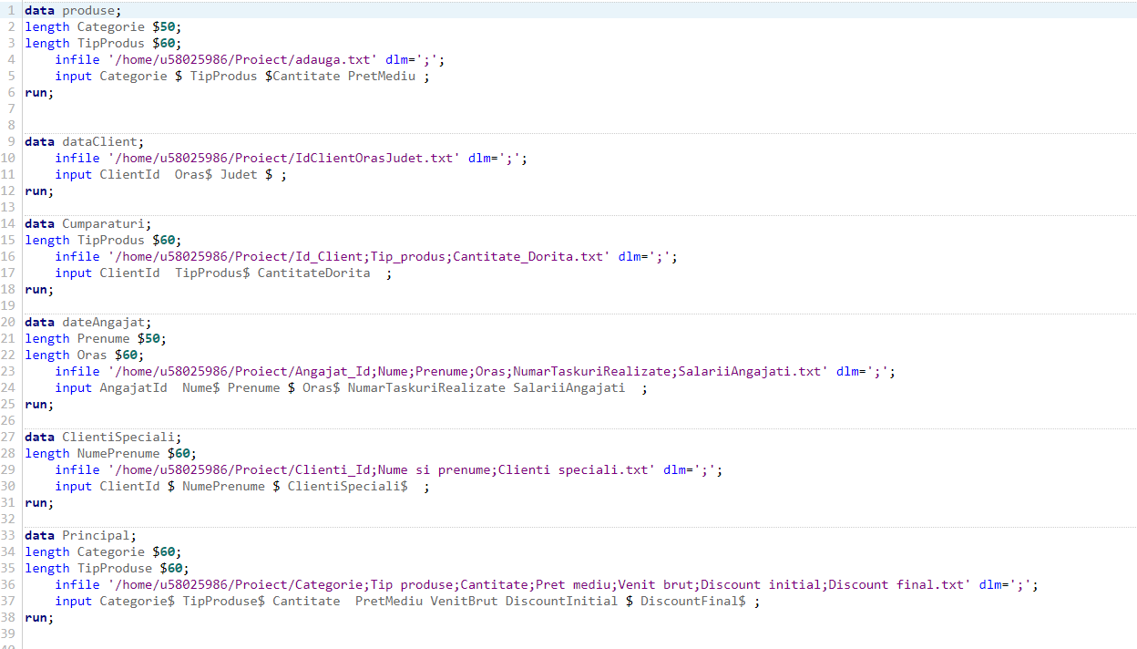

1. **Crearea și folosirea de formate definite de utilizator:**

2.1. Compania dorește sa facă o diferențiere dintre clienții care au făcut cumparaturi de o suma mai mare sau mai des și cei care fac cumparaturi mai rar, astfel la clienții care au 1 in sectiune clienti specieli vom scrie “clienți speciali”, iar la cei cu 0 vom scrie “clienți normali”.

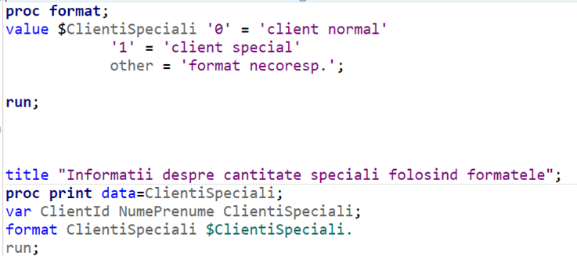

În prima parte vom crea formatul, iar în cea de-a doua parte il adaugam. Înainte de aplicarea formatului:

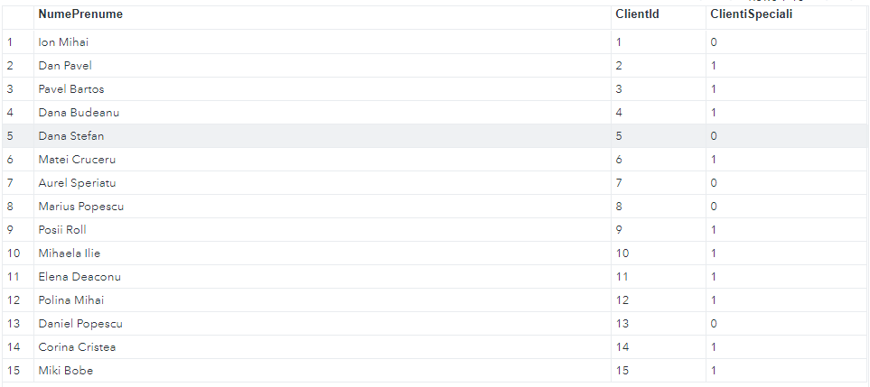

După aplicarea formatului:

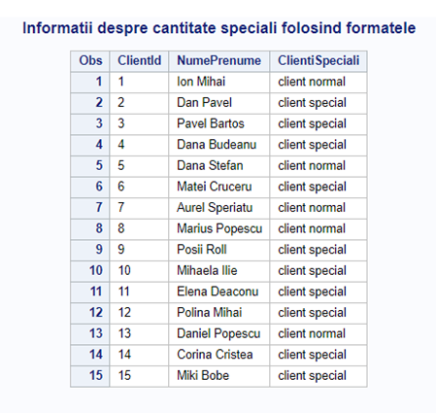

2.2.Compania dorește sa afișeze doar produsele care au un stoc mai mare de 50 și care fac parte din categoria TV, Audio-Video, Foto.

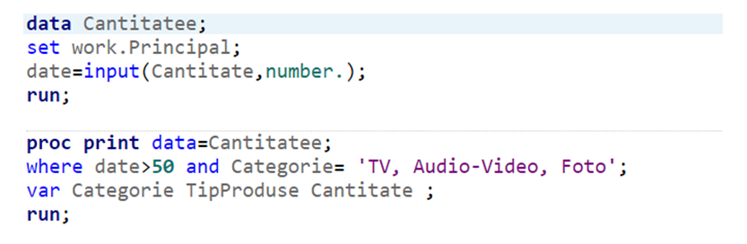

Obținem următorul rezultat:

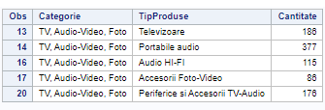

**3. Rapoarte**

Compania vrea sa afle venitul brut obtinut de pe urma a tot ce se afla pe stoc. Astfel aplicăm procedura de raport asupra venitului brut.

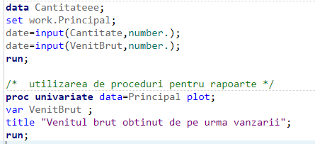

Datele obținute sunt următoarele:

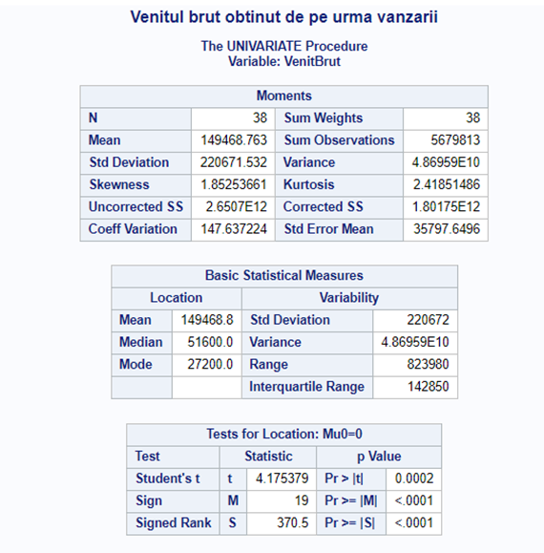

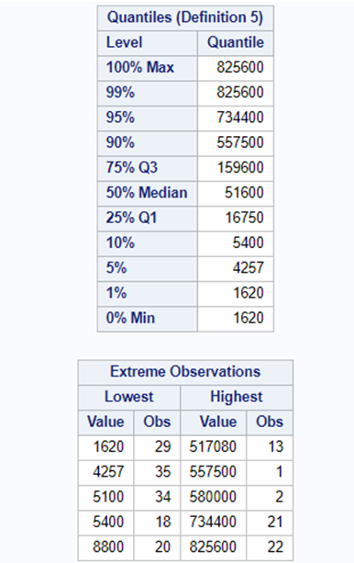

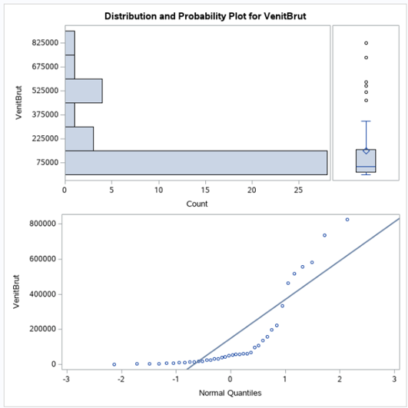

1. **Procesarea iterativă și condițională a datelor**

Compania doreste ca angajatii care au realizat mai mult de 5 taskuri sa primeasca o marire de salariu mai mare cu (numarul de taskuri realizate - 5)%.

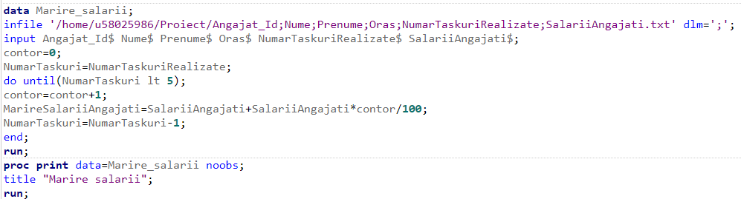

output:

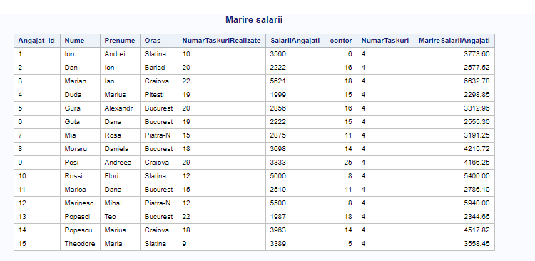

**5. Combinarea seturilor de date prin proceduri specifice SAS și SQL**

Pentru clientii speciali se doreste acordarea unui discount de 30% la urmatoarea comanda pe care doresc sa o realizeze, iar pentru restul clientilor se acorda un discount de 10%.

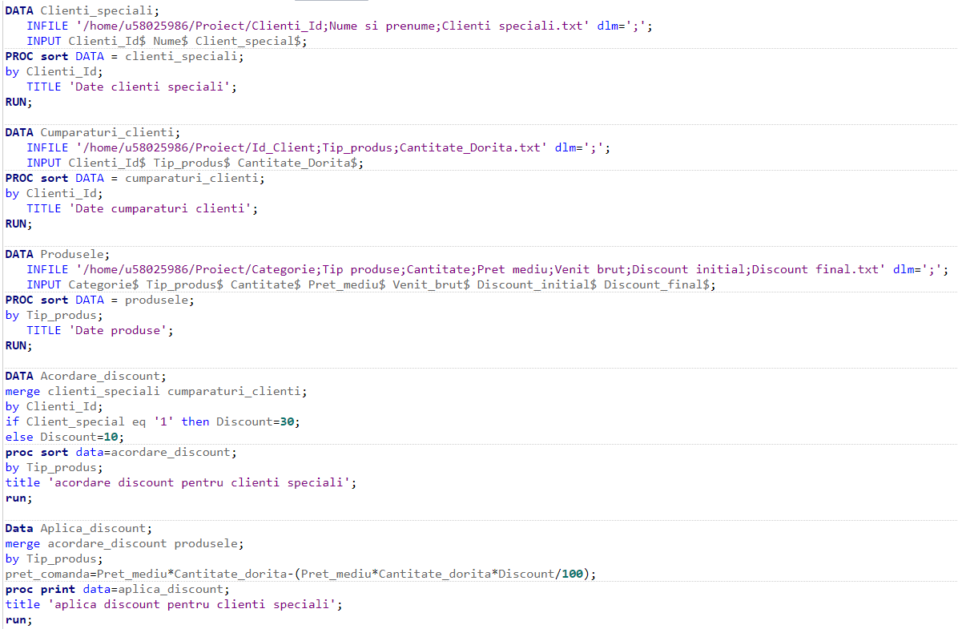

output:

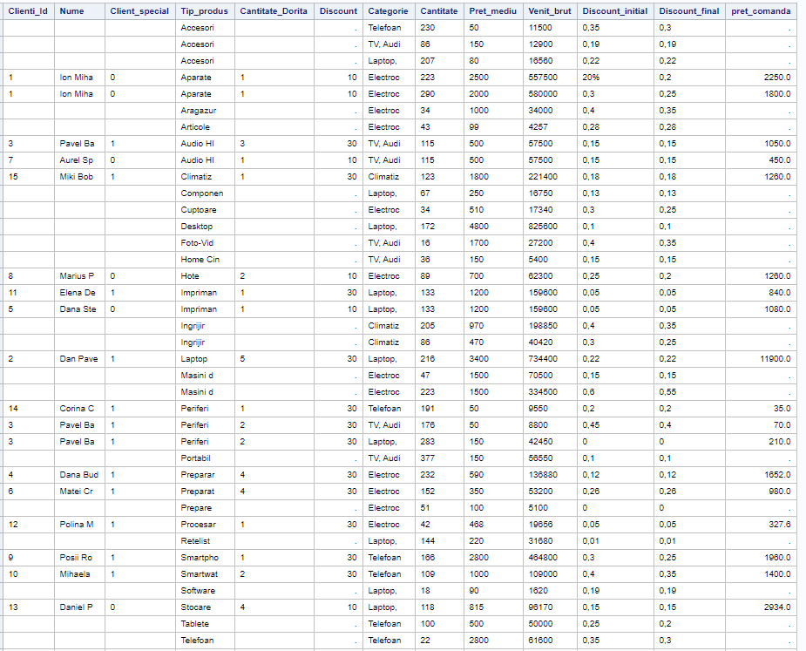

**6. Crearea de subseturi de date**

6.1. Se doreste afisarea clientilor speciali.

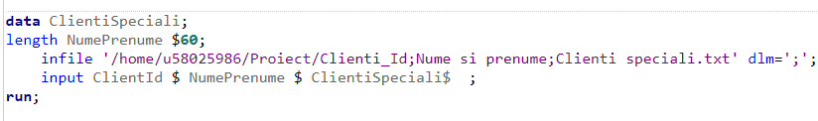

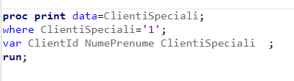

output:

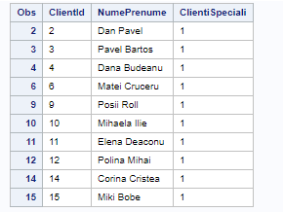

6.2. Se doreste afisarea cantitatii produselor din categoria ‚TV,Audio-Video,Foto’.

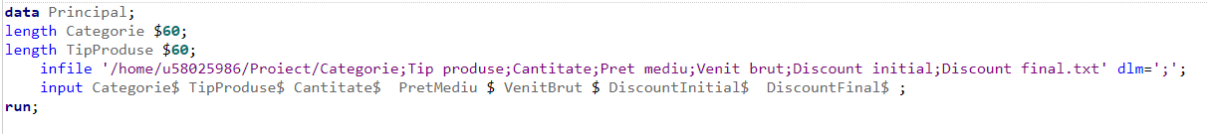

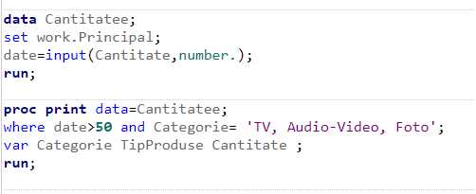

output:

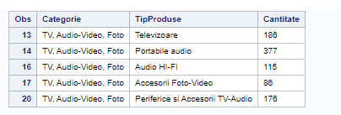



1. **Liste și dicționare**

Se doreste crearea unei liste de liste cu tipurile de produse separate pe categorii.

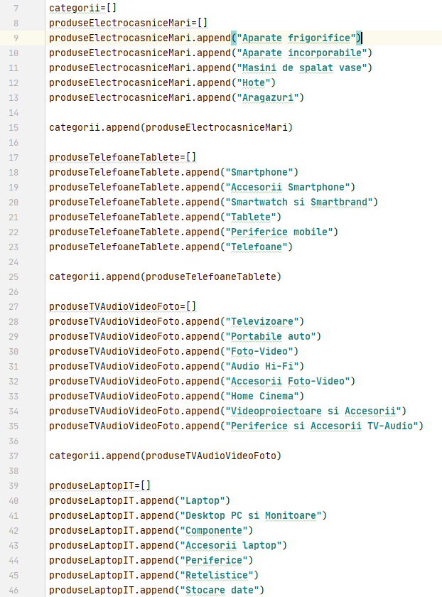

output:

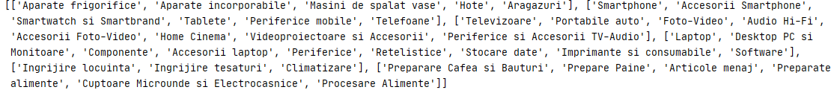

Se doreste crearea unei liste de dictionare ce cuprind informatii cu privire la fiecare tip de produs si categoria aferenta.

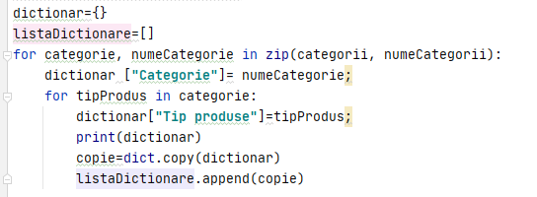

Output:

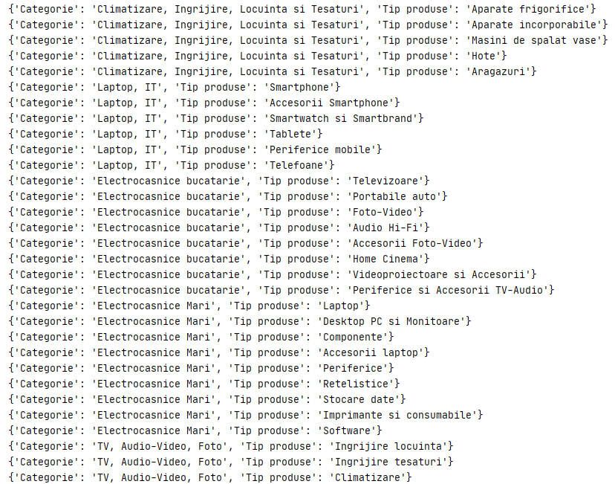

1. **Seturi si tupluri**

**Crearea unui set cu numele categoriilor din cadrul magazinului.**

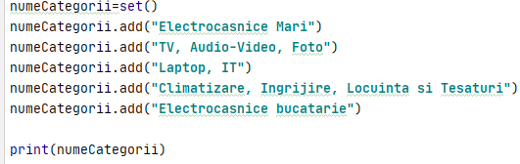

output:



1. **Crearea unor functii, utilizarea structurilor conditionale si repetitive**

3.1. Stiind ca numerele de ordine din cadrul listei de produse reprezinta id-urile tipurilor de produse, se da un tuplu cu id-urile ultimelor tipuri de produse din cadrul carora s-au realizat comenzi in ultimele 8 ore. Se doreste afisarea unui numarului de comenzi realizate pentru fiecare tip de produs.

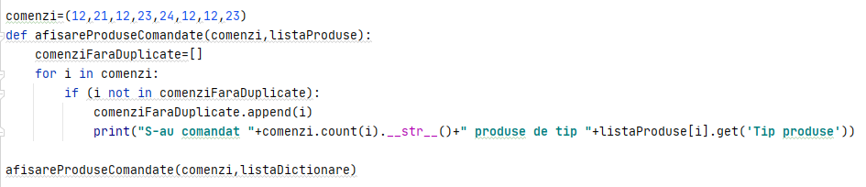

output:

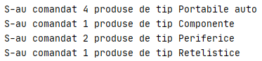

3.2. Se doreste eliminarea produselor care se ocupa de prepararea diverselor tipuri de alimente.

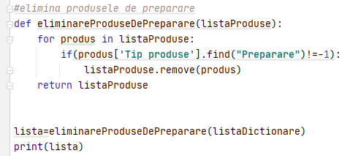

output:

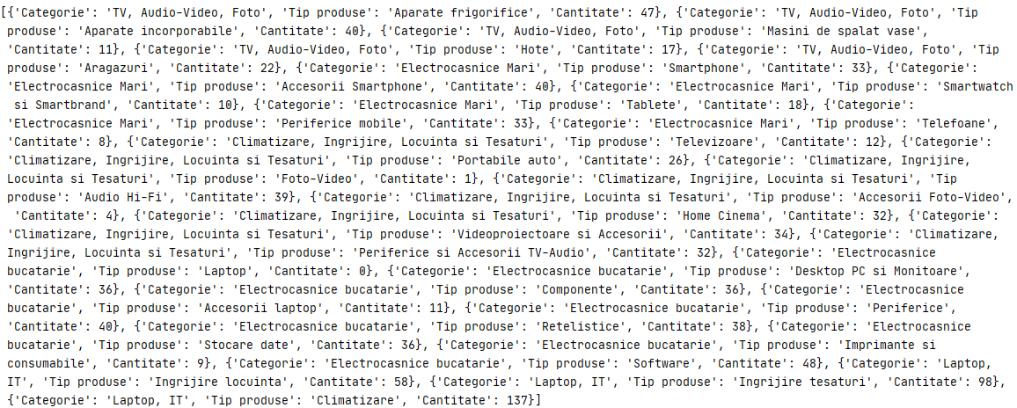

1. **Structura conditionala**

**Pentru produsele din categoria ‘Laptop, IT’ se doreste generarea aleatoare a unor cantitati mai mari ca 50 si mai mici ca 200. Pentru restul produselor din categoriile ramase, cantitatile generate vor fi presupune pana in 50 de unitati.**

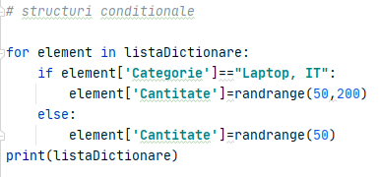

output:

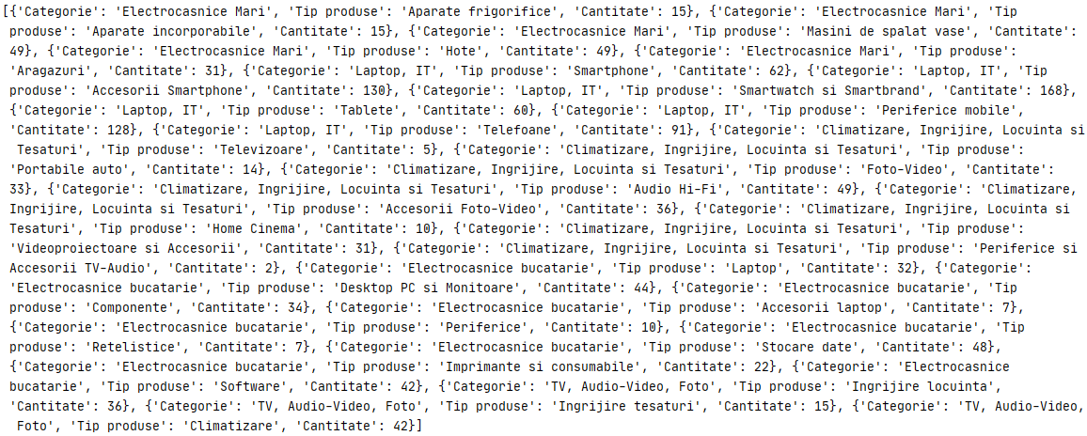

1. **Importul unui fisier csv**

**Fisierul produse.csv contine informatii despre produsele vandute in cadrul companiei Flanco: categorie, tip de produs, cantitate, pret mediu, venit brut.**

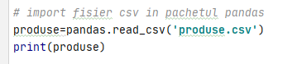

output:

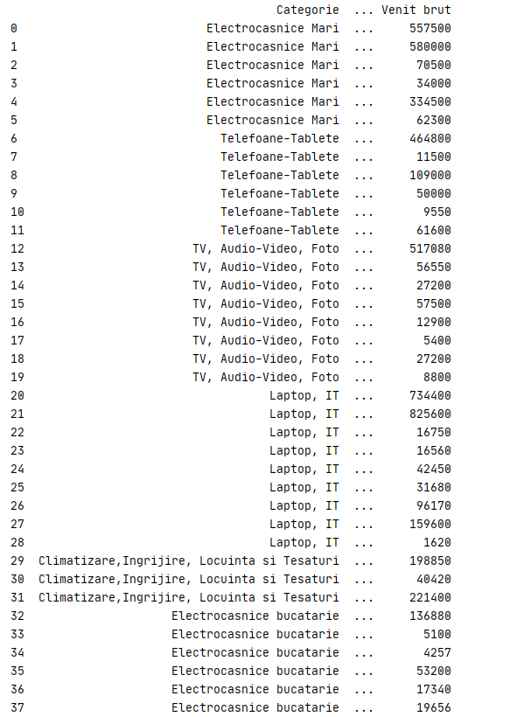

1. **Accesarea datelor cu loc si iloc**

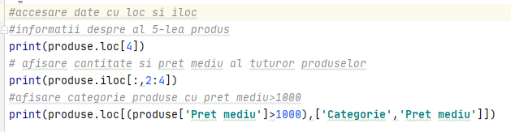

output:

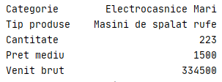

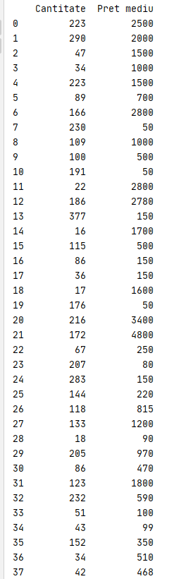

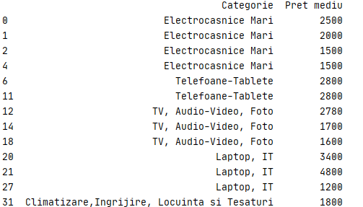

1. **Stergerea de coloane si inregistrari**

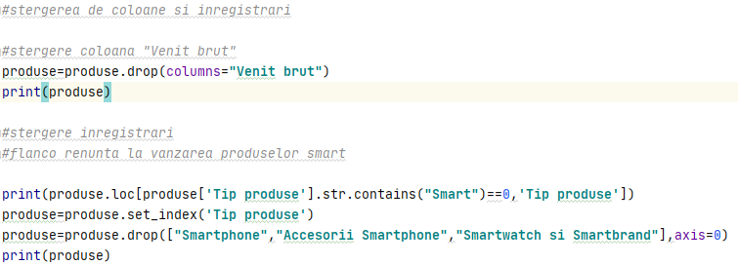

output:

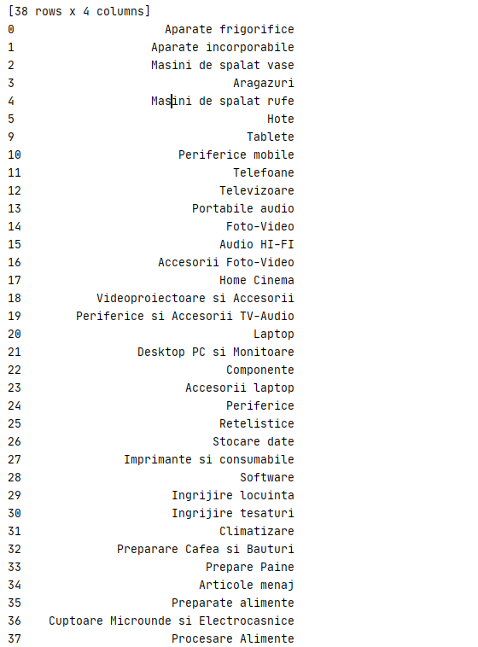

1. **Utilizarea functiilor de grup**

Se doreste calcularea cantitatii totale a produselor care fac parte din categoria ‘Climatizare, Ingrijire, Locuinta si Tesaturi’.

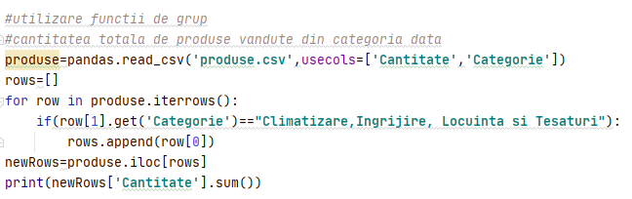

output: 144

1. **Prelucrări statistice, gruparea și agregarea datalor în pachetul pandas**

**Pentru fiecare categorie, se doreste afisarea venitului brut total, pretul mediu si numarul tipurilor de produse din cadrul acestora.**

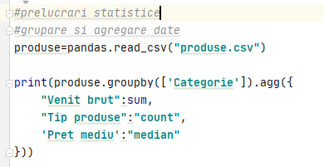

output:

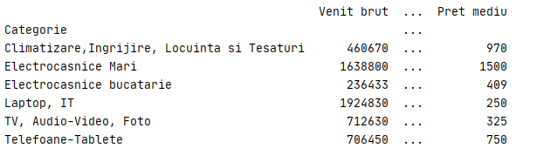

1. **Prelucrarea seturilor de date cu merge / join**

**Fisierul produse1.csv contine informatii cu privire la valoarea discountului oferit pentru anumite tipuri de produse.**

**Pentru fiecare tip de produs din cadrul magazinului se evidentiaza existenta sau nu a unui discount oferit.**

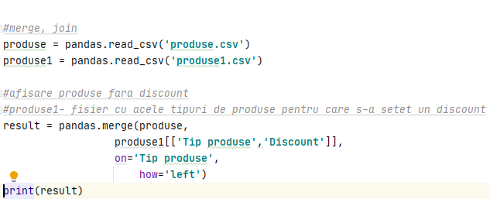

output:

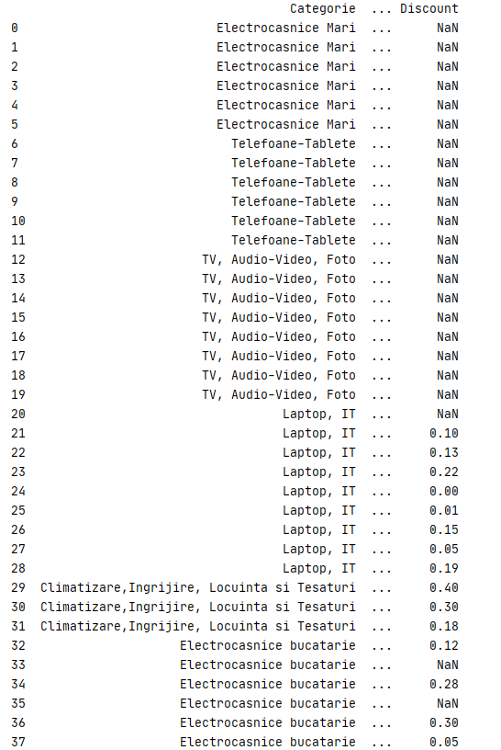

1. **Tratarea valorilor lipsa**

**Pentru tipurile de produse unde nu a fost acordat un discount acesta va primi valoarea 0.**



output:

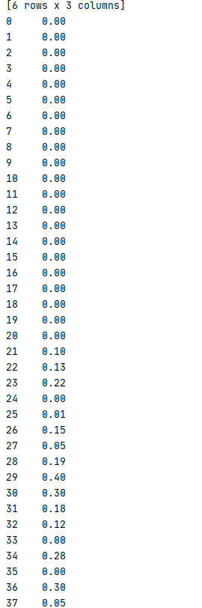

1. **Reprezentare grafică a datelor cu pachetul matplotlib**

Se doreste evidentierea grafica in ordine descrescatoare a veniturilor total brute obtinute pentru fiecare categorie in parte.

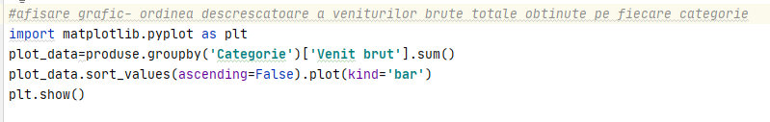

output:

